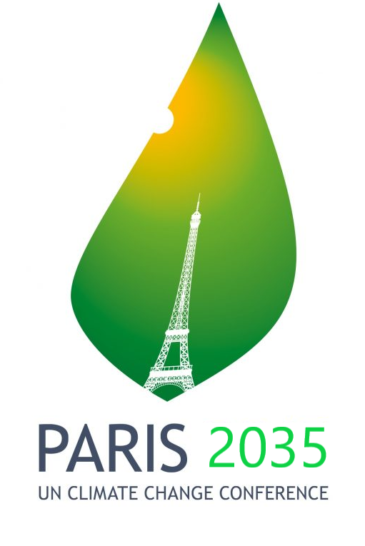

Comité d'organisation de la COP 38, avril 2023

En préparation de la prochaine COP, nous aurions besoin de vous.

Nous faisons appel à votre cabinet d'analyse de données pour réaliser une étude sur la consommation de ressources à travers le monde.

Nous souhaitons en effet avoir une base de travail pour comprendre les enjeux énergétiques des années à venir.

L’objectif étant de mettre en évidence les corrélations entre consommation, production,

population ...

Ce projet est à destination des chefs d'état et des ministres de l'écologie de chaque pays

Notre objectif, et donc le vôtre, sera de centraliser les données via talend, créer un modèle de données,

l’implémenter dans une base de données oracle (ou autre à vous de voir) puis enfin restituer des données compréhensibles et utilisables via power bi.

Nous attendions que vous fonctionniez en mode projet.

Structure du groupe répartie entre les roles

- responsable des flux Talend

- responsable de la BDD

- responsable de la restitution power BI

Chaque membre de l'équipe sera amené à présenter son travail lors de la soutenance de votre projet fin avril

### Objectif :

Fournir une solution pour visualiser, analyser des données selon différents axes (hiérarchie)

- géographique (monde/continent/pays) hémisphere

- année/ décennie

- source d'energie

### Les données disponibles

Emission de CO2

<https://donnees.banquemondiale.org/indicateur/EN.ATM.CO2E.PC?locations=1W>

Surface forestiere

<https://donnees.banquemondiale.org/indicateur/AG.LND.FRST.ZS?locations=1W>

Acces a l'electricité

<https://donnees.banquemondiale.org/indicateur/EG.ELC.ACCS.ZS?locations=1W>

Retrait annuel d'eau douce

<https://donnees.banquemondiale.org/indicateur/ER.H2O.FWTL.ZS?locations=1W>

Production d'elec a partir de sources d'energie renouvelable

<https://donnees.banquemondiale.org/indicateur/EG.ELC.RNWX.ZS?locations=1W>

Production d'electricité pétroliere

<https://donnees.banquemondiale.org/indicator/EG.ELC.PETR.ZS?end=2015&locations=1W&start=1971&view=chart>

Production d’energie à partir de sources d’energie renouvelable hors hydro-electrique

<https://donnees.banquemondiale.org/indicator/EG.ELC.RNWX.KH?end=2015&locations=1W&start=1971&view=chart>

nucleaire

<https://donnees.banquemondiale.org/indicator/EG.ELC.NUCL.ZS?end=2015&locations=1W&start=1971&view=chart>

petrole gaz charbon

<https://donnees.banquemondiale.org/indicator/EG.ELC.FOSL.ZS?end=2015&locations=1W&start=1971&view=chart>

consommation par habitant

<https://donnees.banquemondiale.org/indicateur/EG.USE.ELEC.KH.PC?locations=1W>

Terre agricoles

<https://donnees.banquemondiale.org/indicator/AG.LND.AGRI.ZS?locations=1W>

population

<https://donnees.banquemondiale.org/indicateur/SP.POP.TOTL?locations=1W>

Les codes iso par pays

<https://www.data.gouv.fr/fr/datasets/etats-et-capitales-du-monde/>

Le continent de chaque pays dans le csv joint

Et bien sur toute autre source de données qui vous semblerait pertinente

Organisation

Groupe de : 4 personnes (ou 5 si besoin)

Vous prendrez au sein du groupe des rôles distincts (ETL, BDD, Power BI, chef de projet ) et vous pourrez nous expliquer, au moment de la restitution, votre démarche.

4 séances de TD :

3 séances de TD (le 5 et le 7 avril)

derniere séance = soutenance → présentation du votre projet 20 minutes max par groupes 10-15 minutes présentation démo + 5 minutes de questions.

Les attendus :

présentation du projet le 25 avril

un zip contenant votre travail